Persoonlijk Ontwikkelings Plan
Naam deelnemer:
Klas:
SLB ’er:

Wat kan ik al of waar ben ik goed in:  (bekijk evt. tussenbeoordeling of ontwikkelingslijnen)  -  -  - | Wat kan ik verbeteren:  (bekijk evt. tussenbeoordeling of ontwikkelingslijnen)  -  -  -
Concrete leerdoelen smart uitwerken.
Leerdoel 1:

Leerdoel 2:

Opmerking/aanvullingen:

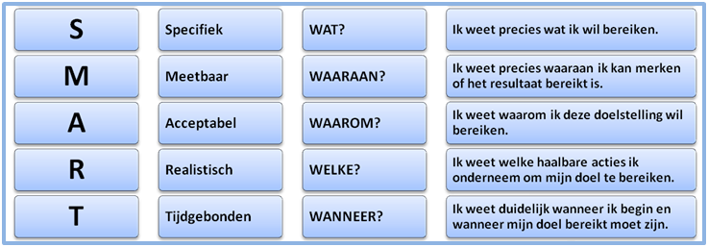

Persoonlijk Actie Plan
Naam deelnemer:
Klas:
SLB ‘er

Leerdoel 1:
Wat voor acties ga ik ondernemen.

In welke situatie ga ik dit toepassen.
Wat voor bewijs lever ik aan?
Ruimte voor een opmerking.

Leerdoel 2:
Wat voor acties ga ik ondernemen.

In welke situatie ga ik dit toepassen.
Wat voor bewijs lever ik aan?
Ruimte voor een opmerking.

Klaar met invullen? Bespreek je pop-pap formulier met je BPV begeleider en vul zo nodig aan.

